中国机电产品进出口商会

**2020中国消费品（俄罗斯）品牌展招展通知**

**China Commodity Fair**

各有关单位：

为贯彻落实国家“一带一路”发展战略,商务部将于2020年6月16-18日在俄罗斯举办第五届中国消费品（俄罗斯）品牌展。具体情况如下：

**一、展出时间：**2020年6月16-18日

**二、展会地点：**莫斯科红宝石展馆

**三、主办单位**：商务部

**四、联合主办单位：**中国机电产品进出口商会

**五、境外合作单位：**法兰克福展览（俄罗斯）有限公司、俄罗斯工商会。

**六、展会周期：**每年一届

**七、市场背景**

2019年是中俄两国建交70周年，也是中俄关系开启新时代的一年，中俄经贸合作硕果累累。2018年，双边贸易额首次突破1000亿美元。2019年1-5月中俄双边贸易额达到424.6亿美元，同比增长4.0%。今年6月习近平主席访俄期间，两国元首决定将两国关系提升为“新时代中俄全面战略协作伙伴关系”，中国商务部与俄罗斯经济发展部签署了《关于促进双边贸易高质量发展的备忘录》，力争推动双边贸易额在2024年前实现2000亿美元目标。中俄经贸关系处于历史最好时期，两国的深化合作为中俄经贸带来更多的机遇和发展。

中国与俄罗斯在产业上有很大的互补性，俄罗斯轻工产品依赖进口，对各类消费品和轻工产品有很大的需求。中国制造的消费品，质量好，价格优，无疑对俄罗斯市场有很大的吸引力。该展会正是中国消费类产品通向俄罗斯及东欧市场的理想平台。

**八、展会介绍**

此展是专为消费类产品而举办的国际性展览会，是由全球知名的法兰克福展览集团、俄罗斯工商会与中华人民共和国商务部、中国机电产品进出口商会等多家单位共同为中国企业量身打造的消费品展会。

1. **2019年展会亮点**
   1. 展览面积及参展商数量均创历史新高，展览面积达16000平米，参展企业330家。
   2. 参展产品类别专业性更加突出，展品品质不断提升。电子家电和家居用品展区都已初具规模，展位数均超过120个。
   3. 国内知名企业参与度提高，行业汇聚效应更加明显；
   4. 展会国际化迈出坚实的第一步，本届展会，国际消费品（俄罗斯）品牌展首次同期同馆举办；
   5. 展会更好地服务中俄两国地方政府，今年有8个中国省市地区代表团组团参加，展会现场举办了G2G交流会、俄罗斯联邦总统及地方政府代表会议等活动；
   6. 现场活动围绕“智能和创新”开展。展会首次设立了智能化家庭场景展示区，现场体验科技与创新为生活带来的变革与便利。
   7. 采购商幅射面越来越广。2019年展会除邀请了俄罗斯本土大型渠道商、品牌商及知名连锁超市到会洽谈采购外，还邀请了俄罗斯周边乌克兰、白俄罗斯、哈萨克斯坦、吉尔吉斯斯坦、塔吉克斯坦、乌兹别克斯坦、亚美尼亚，阿塞拜疆等独联体国家及芬兰、挪威、瑞典等东欧国家的专业买家到会，帮助我国中小企业开拓独联体国家市场。前来洽谈采购的买家达12000多人。
   8. 成功举办“一对一”专业采购洽谈对接会600余场。

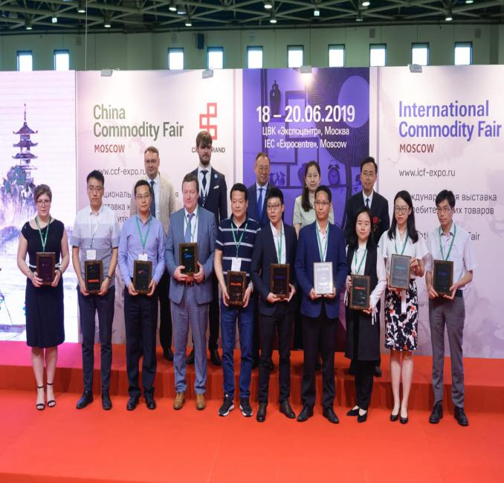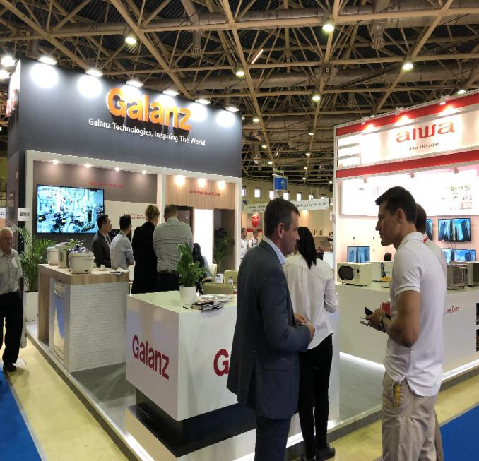

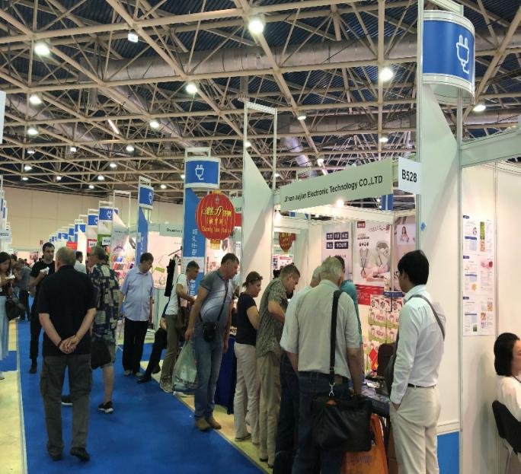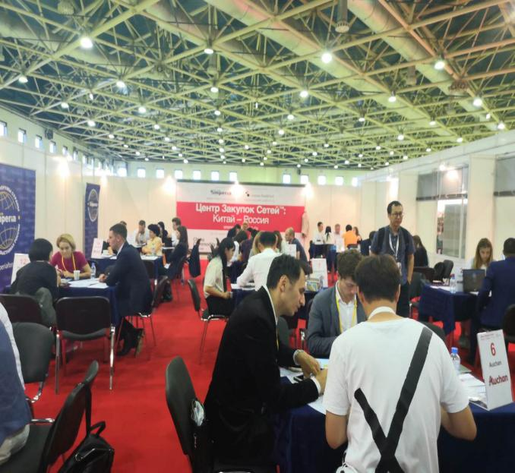

**十、展品范围**

**1. 家用电器及消费电子产品**：大型家用电器、消费电子、厨卫家电及小家电、智能产品、家电配件等。

**2. 家居用品及家居饰品：**生活日用品、家居装饰品、家用纺织品、灯具灯饰、五金工具用品、节日装饰品及用品、季节性装饰品及用品等。

**3. 厨房用品及陶瓷制品：**厨房家具、工具及配件，烹饪及烘焙用具、炊具，刀具及附件，玻璃器皿、瓷器、陶器，茶具及酒具等。

**4. 园艺用品及户外用品**：花园、草坪用品及装饰品，铁艺及花园家具，露营及野炊用品等。

**5. 礼品及工艺品**：服饰及配件、箱包及配件，各类工艺品、民族工艺品，各式礼品、文具等。

**十一、报名方法：**

登陆我们的官方网站[www.cccexpo.org](http://www.cccexpo.org.cn)，在2020俄罗斯消费品展项下填写展会回执报名表后，传真至我会。传真号码010-58280958。

**十三、联系方式：**

联系人： 李宁燕

电话：010-58280943

传真：010-58280958

E-Mail: [liningyan@cccme.org.cn](mailto:lirui@cccme.org.cn)

网 址： www.cccexpo.org

附件：1.2020中国消费品（俄罗斯）品牌展收费标准表

2.参展报名回执表

中国机电产品进出口商会

2019年6月28日